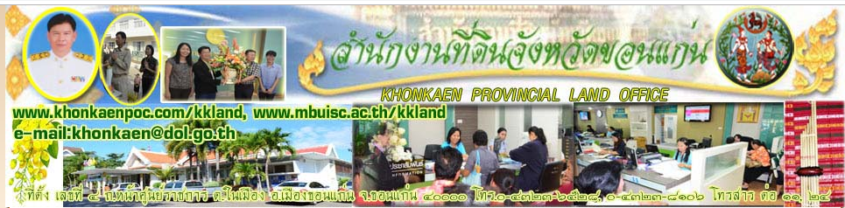
ทำเนียบบุคลากร

11. สำนักงานที่ดินจังหวัดขอนแก่น สาขาบ้านฝาง ที่ตั้ง ถ.มลิวรรณ อ.บ้านฝาง จ.ขอนแก่น
40270
1 |  | ชื่อ-สกุล  ตำแหน่ง  โทรศัพท์ที่ทำงาน  มือถือ  e-mail | (ว่าง)  เจ้าพนักงานที่ดินจังหวัด(สาขา)  0-4326-9092  08-6856-0121  Banfang.dol@gmail.com
2 |  | ชื่อ-สกุล  ตำแหน่ง  โทรศัพท์ที่ทำงาน  มือถือ  e-mail | นางพุทธชาติ พรมมาตย์  นักวิชาการที่ดินชำนาญการ  0-4326-9092  08-1975-4781
3 |  | ชื่อ-สกุล  ตำแหน่ง  โทรศัพท์ที่ทำงาน  มือถือ  e-mail | นายสุพจน์ ขำขาว  นายช่างรังวัดชำนาญงาน  0-4326-9092  09-5169-6552
4 |  | ชื่อ-สกุล  ตำแหน่ง  โทรศัพท์ที่ทำงาน  มือถือ  e-mail | นางวรรณศิลป์ ตุ้งสวัสดิ์  เจ้าพนักงานธุรการชำนาญงาน  0-4326-9092  08-5122-9268
5 |  | ชื่อ-สกุล  ตำแหน่ง  โทรศัพท์ที่ทำงาน  มือถือ  e-mail | นางสาววิไลลักษณ์ ค่าภู  นักวิชาการที่ดินชำนาญการ  0-4326-9092  08-3099-0415
6 |  | ชื่อ-สกุล  ตำแหน่ง  โทรศัพท์ที่ทำงาน  มือถือ  e-mail | นายกวี ถูกจิตร์  เจ้าพนักงานที่ดินชำนาญงาน  0-4326-9092  08-6580-7147
7 |  | ชื่อ-สกุล  ตำแหน่ง  โทรศัพท์ที่ทำงาน  มือถือ  e-mail | นายสราวุธ คำพิลัง  นักวิชาการที่ดินปฏิบัติการ  0-4326-9092  08-0744-8522
8 |  | ชื่อ-สกุล  ตำแหน่ง  โทรศัพท์ที่ทำงาน  มือถือ  e-mail | นางสาวสุมามาลย์ ยุทธศิลป์  เจ้าพนักงานการเงินและบัญชีชำนาญงาน  0-4326-9092  08-0421-5987
9 |  | ชื่อ-สกุล  ตำแหน่ง  โทรศัพท์ที่ทำงาน  มือถือ  e-mail | นายวัลลภ หมื่นฤทธิ์  นายช่างรังวัดชำนาญงาน  0-4326-9092  09-8096-0285
10 |  | ชื่อ-สกุล  ตำแหน่ง  โทรศัพท์ที่ทำงาน  มือถือ  e-mail | นายสายัณห์ ปิยะสิงห์  นายช่างรังวัดชำนาญงาน  0-4326-9092  08-1263-3444
11 |  | ชื่อ-สกุล  ตำแหน่ง  โทรศัพท์ที่ทำงาน  มือถือ  e-mail | นายชวพงษ์ ไทโส  นายช่างรังวัดปฏิบัติงาน  0-4326-9092  09-5659-4705
12 |  | ชื่อ-สกุล  ตำแหน่ง  โทรศัพท์ที่ทำงาน  มือถือ  e-mail | นายอิทธิกร สิทธิ  พนักงานสถานที่  0-4326-9092  08-1061-9700

